目 录
1 测控系统简介 2
1.1主要功能特性 2
1. 硬件 2
2. 软件 2
1.2主要规格及技术参数 3
1.3正常工作条件 4
2 软件安装和升级指南 5
2.1本软件对计算机硬件系统的最低配置要求: 5
2.2 本软件对计算机软件系统的要求: 5
2.3 软件安装光盘内容介绍 5
2.4 软件安装指南: 5
2.5 软件升级指南: 7
3 软件操作指南 11
3.1 快速入门 11
3.2 主界面介绍 12
3.3 菜单介绍 15
3.4 各功能详解 15
1. 登陆 16
2. 权限管理 16
3. 修改登陆密码 16
4. 单位系统 17
5. 校准 17
6. 联机 22
7. 语言切换 23
8. 选项 23
9. 注册 24
10. 激活 24
11. 材料编辑 25
12. 控制方法 26
13. 控制参数 27
14. 测试结果 28
15. 报表编辑 30
16. Word报表 32
17. 手动取点 33
18. 图形操作 34
3.5 快捷键一览 35
3.6 配置文件: 35

1测控系统简介
本测控系统专为拉力机、压力机、电子万能材料试验机而研制。适用于测定各种材料在拉伸、压缩、弯曲、剪切、撕裂、剥离、穿刺等状态下的力学性能及有关物理参数。可做拉伸、压缩、三点抗弯、四点抗弯、剪切、撕裂、剥离、成品鞋穿刺、纸箱持压、泡棉循环压缩、弹簧拉压及各种动静态循环测试。
1.1主要功能特性
1. 硬件
主控制器采用21世纪最先进的32位ARM处理器, 处理速度达到奔腾级通用计算机的水平,相比传统的8位单片机测控系统整体性能大大提高,运算速度更快,控制精度更高.
数据采集核心器件采用美国最新型超高精度24位AD，采样速率可达2000次/秒,可捕捉到力量的瞬间变化过程,全程不分档分辨力最高达500000分度。并采用独创的6点校准技术进一步提高精度，力量测量精度优于国家0.5级(最高级)标准。
位移编码器计数采用4倍频技术,使位移分辨力提高4倍,最高可达0.0005mm。
脉冲和电压两种输出控制方式，可控制具有脉冲或电压控制接口的任意伺服马达、变频马达或直流马达实现平滑无级调速，另还有上升、下降及停止等开关量信号输出可用于直接驱动外部继电器或电磁阀，可用于控制直流电机或气动、液压等动力装置。
先进的速度、位移、力量三闭环技术，可以实现精确的任意波形控制。
丰富的接口扩展能力：多达4路24位模拟量输入，3路16位模拟量输出，3路脉冲输出，3路AB相光电编码器输入，9路开关量输入，8路开关量输出，1路USB接口，1路RS232接口，1路RS485接口，4种LCD接口，1个并口微型打印机接口，1个串口微型打印机接口，1个8×4矩阵键盘接口。
所有输入输出接口均采用高速光电隔离技术，具备强大的抗干扰能力。
2. 软件
Windows标准风格，层次分明的操作方式加上详尽的帮助文档和提示使之成为目前试验机行业最简单易用的软件，您的调试和软件培训效率将显著提高。
采用多线程并行处理技术，测试过程中实时同时显示力量-位移、力量-时间、位移-时间、应力-应变等曲线，可随意切换到想看的曲线画面，并可查看用户设置等。
标准化的测试过程控制和报表输出模版，使可以定义任意多个测试标准供用户调用，范围涵盖GB、ASTM、DIN、JIS、BS…等几乎所有测试标准。灵活强大的测试方法自定义方式,具备定速速、定位移、定力量、定力量速率、定应力、定应力速率、定应变、定应变速率等各种控制模式，可实现复杂的多步嵌套循环控制.可设置自动返回、自动判断断裂、自动归零等功能。
强大的数据分析统计和曲线图形分析辅助工具，具备放大、缩小、平移、十字光标、取点等功能。多次历史测试数据可调入图形同时显示做对比分析。多达7个区间设置、30个手动取点、60个自动取点功能。具备最大值、最小值、平均值、去高低平均值、中位数、标准差、总体标准差、CPK值等多种统计功能。
完全开放的测试结果编辑方法，用户可得到任何想要的测试结果。最大力、断裂力、剥离力、拉伸强度、剪切强度、撕裂强度、最大变形、屈服力、伸长率、弹性模量、环刚度、非比例延伸率、区间最小力、区间平均力、定伸长取力、定力量取伸长等多达400多个计算结果均由计算机自动算出，供用户选择调用。
业界创新的Microsoft Word报表格式，简单易用，只要您会使用Word，就可编辑出您想要的精美报表。
权限管理系统使您可以锁定软件的任意功能模块,将软件操作分为多个权限级别,没被授权的操作人员无法触及没被授权的模块,软件操作更加安全可靠。
全数字化的校准系统，校准过程简单高效，校准数据上下位机双重保护。
功能强大的单位系统，可以适应世界上任何单位制，如力值单位有gf、kgf、N、kN、tf、lbf、ozf、tf（SI）、tf（long）、tf（short）等供选择,更可扩展任意多种单位。
更多重的保护机制：力量、行程、位移超量程保护设定，上下限位行程开关硬件保护设定。
测试数据管理简单直观高效：单次测试数据以Windows标准的文档形式存储，自由设置储存路径和文件名。避免了传统测控软件以数据库格式储存测试数据时数据库文件会越来越大而导致软件运行越来越慢的缺点。只要您的硬盘足够大，测试数据可以无限量保存。
所有操作均具有快捷键,并可连接外部手动控制盒,可外接快上、快下、中上、中下、慢上、慢下、置零、回位、测试、暂停、结束等全部常用按健.
多国语言一键切换：简体中文、繁体中文、英文，十国语言版更有日文、韩文、俄文、德语、法语、西班牙文、葡萄牙文等即将推出。
绿色软件，无需安装，直接拷贝到计算机即可使用（需先安装串口驱动）,维护升级更加简单。
1.2主要规格及技术参数
力量：
分辨率：1/500000~1/1000可调 精度：±0.1%
采集速率：0.1~2000Hz可调 量程：0.01~1000000000N
传感器类型：电阻应变片式 传感器灵敏度：0.1--1280mV/V
激励电压：9VDC 通道数：4

位移：一个编码器
分辨率:由机械系统和光电编码器决定,可达0.0001mm 精度:仪表系统无误差.
采集速率:50kHz 量程:0.0001~1000000000mm
激励电压:5VDC 编码器线数:1~10000
传感器类型:电压输出或差分输出或集电极开路型AB相正交输出光电编码器
通道数:1

橡胶伸长计(又叫大变形或位移跟踪器)：一个或两个编码器均可
分辨率:由机械系统和光电编码器决定,可达0.0001mm 精度:仪表系统无误差.
采集速率:50kHz 量程:0.0001~1000000000mm
激励电压:5VDC 编码器线数:1~10000
传感器类型:电压输出或差分输出或集电极开路型AB相正交输出光电编码器
通道数:1

金属引伸计(又叫小变形、电子引伸计或应变规)：
分辨率:1/500000 精度:±0.1%
采集速率:50Hz 量程:0.0001~1000000000mm
传感器类型:电阻应变片式 传感器灵敏度:0.1--1280mV/V
激励电压:9VDC 通道数:1

速度输出控制：
控制方式:脉冲或电压 速度范围:0.001~1000mm/min
脉冲: 适用于控制带脉冲输入接口的伺服电机或步进电机
频率范围:0.1 Hz -- 50 kHz 精度:0.069%
分辨率: 5k~50kHz----0.14% 500~5kHz----0.014%
50~500Hz----0.001% 5~50Hz----0.0001%
0.1~5Hz-----0.00001%
通道数:3
电压: 适用于控制带模拟电压输入接口的伺服电机、变频器或直流电机
范围:0~5V 精度:0.069%
分辨率:0.0001V 负载能力:1mA
通道数:3

数字开关量输出控制：可用于驱动外部继电器或电磁阀等
输出类型:集电极开路光隔离晶体管输出 最大耐压:30V
负载能力:最大150mA 输出通道数:8路

数字开关量输入检测：可用于检测上限位和下限位
输入类型:光隔离晶体管输入 输入信号类型:无源触点输入或12V NPN型接近开关输入
输入电流:6mA 输入通道数:9路

与电脑通讯接口：
接口类型:3线制RS232串口
1.3正常工作条件
温度:0～55℃；
湿度:相对湿度<85%；
电源:220±10%VAC,频率50Hz；
远离强电磁干扰。
2软件安装和升级指南
2.1本软件对计算机硬件系统的最低配置要求:
1. 中央处理器为Intel Celeron(赛扬) 2GHz以上的CPU
2. 内存至少512MB,推荐1GB以上
3. 硬盘空间在2GB以上
4. 显示器分辨率1024×768以上。
5. 与操作系统兼容的打印机（如果需要输出报告）
2.2 本软件对计算机软件系统的要求:
1. 适用的操作系统为微软公司的Windows XP.
2. 如果需要输出Word格式的报表,必须安装微软公司的MicroSoft Word 2003版软件.
2.3 软件安装光盘内容介绍
安装光盘中应包括有下面两个文件夹:
1. ” Vx.xx”:此文件夹内为软件,此软件为绿色软件,无需安装,直接将整个文件夹拷贝到电脑任意位置即可.
2. ”DriverV8.6”:此文件夹内为驱动程序,电脑上必须安装此驱动程序,才可以运行软件.
2.4 软件安装指南:
在一台未使用过本软件的电脑上第一次使用本软件,需要先安装软件驱动程序.软件安装过程如下:
1.如果Windows在运行其它程序，请关闭所有的应用程序
2.双击” DriverV8.6”文件夹,显示如下图所示:
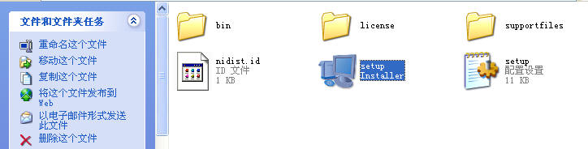
3.双击”setup”, 安装程序启动，开始安装，出现欢迎画面，如下图所示，
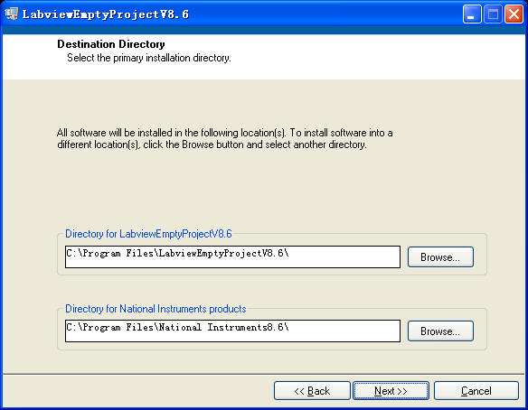
4. 单击”Next>>”按钮,进入下图所示画面
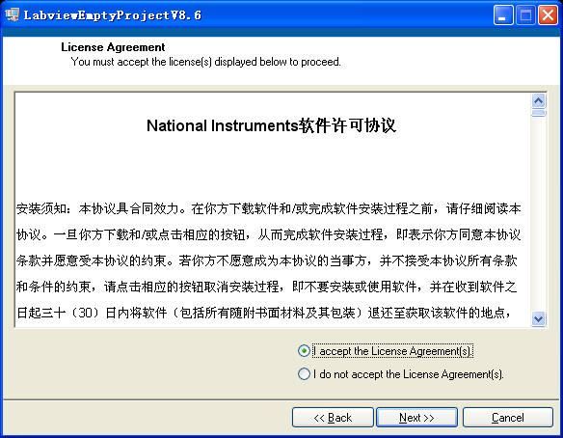
5.单击”I accept the License Agreement(s)”前的选中圈, 然后单击”Next>>”按钮,进入下图所示画面
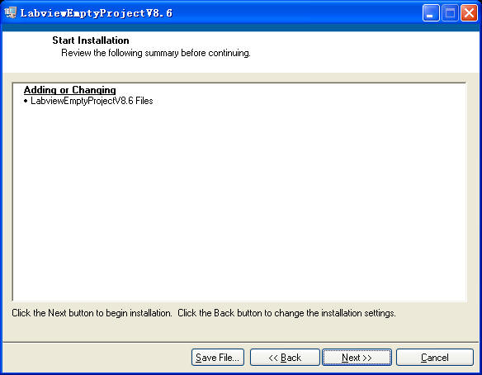
6.继续单击”Next>>”按钮,开始安装进程,安装过程可能需要几分钟时间,请耐心等待,直到进入下图所示画面
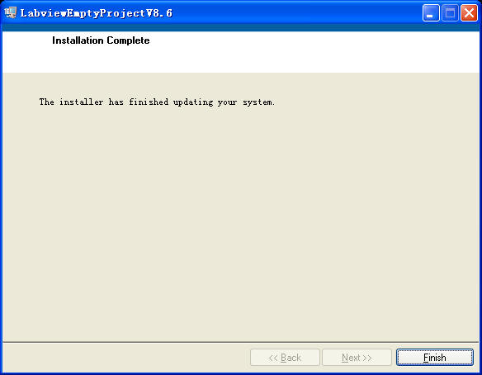
7.单击”Finish”按钮,完成安装.电脑会提示是否立即重新启动计算机.
8.点击”确定”按钮重新启动计算机.
9.将” V2.xx”文件夹拷贝到电脑的任意位置,然后双击” V2.xx”文件夹,如下图所示
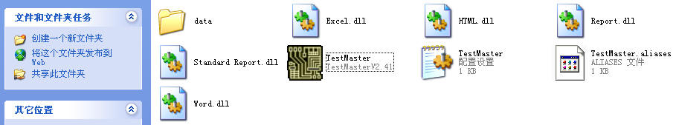
10.鼠标右键单击”TestMaster”程序,单击下图所示的”桌面快捷方式”选项,为软件在桌面上制作一个快捷方式
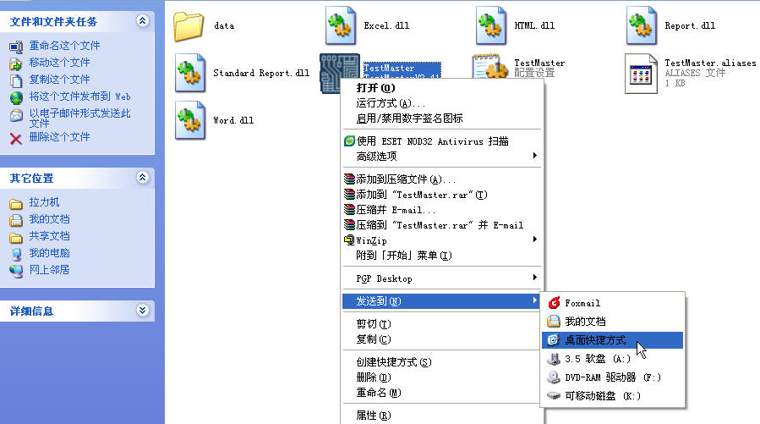
11.软件安装完成.
2.5 软件升级指南:
如果本电脑上已经安装过驱动程序,且有可以使用的老版本软件,如下步骤教您如何升级到新版本软件.假设老版本软件为” V2.41”,新版本软件为”V2.42”.
1.将新版本软件所在的文件夹” V2.42”拷贝到电脑的任意位置.
2.找到老软件” V2.41”所在的位置,如果不知老软件存放的位置,可按下图所示方法找到:
鼠标右键单击桌面上的软件快捷方式”TestMaster”:

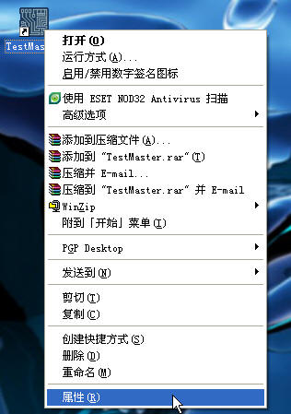
然后左键单击”属性”选项,弹出属性对话框:
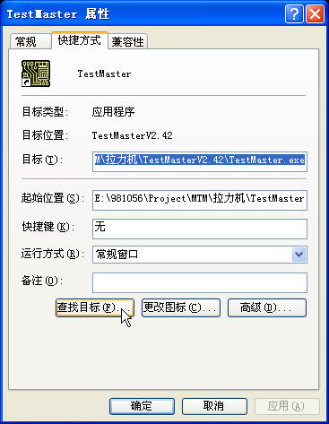
再单击”查找目标(F)…”按钮即可找到软件所在位置,打开软件所在的文件夹:

3.鼠标右键单击老软件文件夹中的”data”文件夹,左键点击”复制”选项,如下图所示:
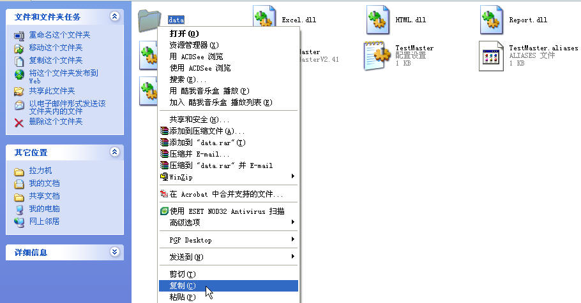
4.双击新版本软件所在的文件夹” V2.42”,点击鼠标右键,再左键单击”粘贴”选项.如下图所示:
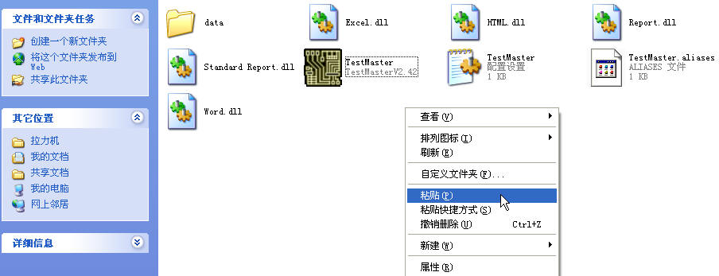
将弹出下图:
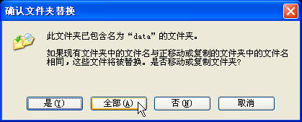
单击”全部(A)”按钮,覆盖新版本软件的”data”文件夹的所有内容.
5.删除桌面上的快捷方式”TestMater”,然后为新版本软件制作一个新的快捷方式:鼠标右键单击新版本软件所在文件夹中的”TestMaster”程序,再鼠标左键单击下图所示的”桌面快捷方式”选项,桌面上就会有了一个新版本软件的快捷方式:
6.软件升级完成.

3软件操作指南
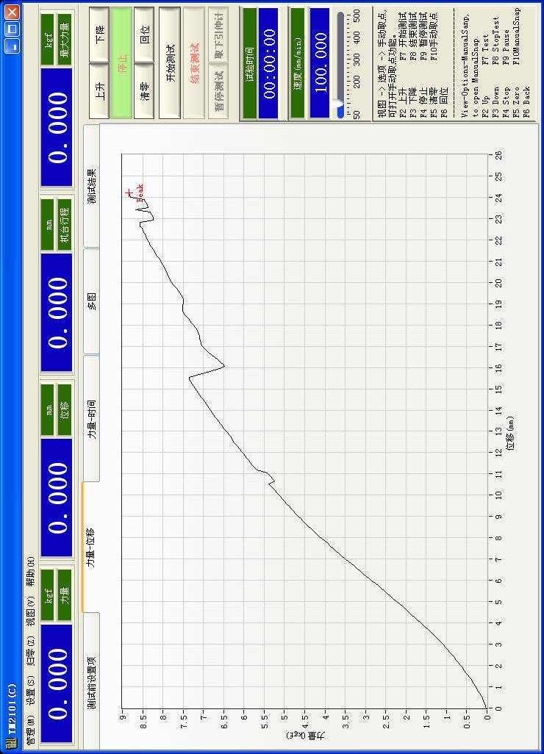
3.1 快速入门
一个完整的测试过程包括三个步骤：测试前设置、执行测试和得到测试结果。
1、测试前设置：
①选择试样资料或者编辑新增一种试样资料，如图1 ；
②选择测试方案或者编辑新增一种控制方案，如图2 ；
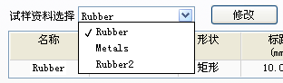
图1
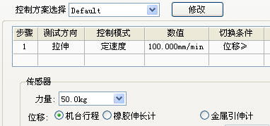
图2
2、执行测试：
点击开始测试按钮，或按开始测试快捷键F7 （可参考4.1 快捷键说明），开始测试按钮成绿色吸合状态，表示当前正在测试过程中，等待测试自动结束或是手动结束测试。
3、得到测试结果：测试结束后，将自动得到测试结果。也可以在测试结果选择下拉列表中选择其他项得到不同的测试结果。如下图所示:
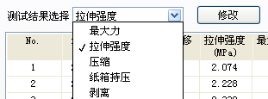
图3

注意：必须在联机成功的情况下执行测试。
3.2 主界面介绍
主界面如下图1和图2所示：
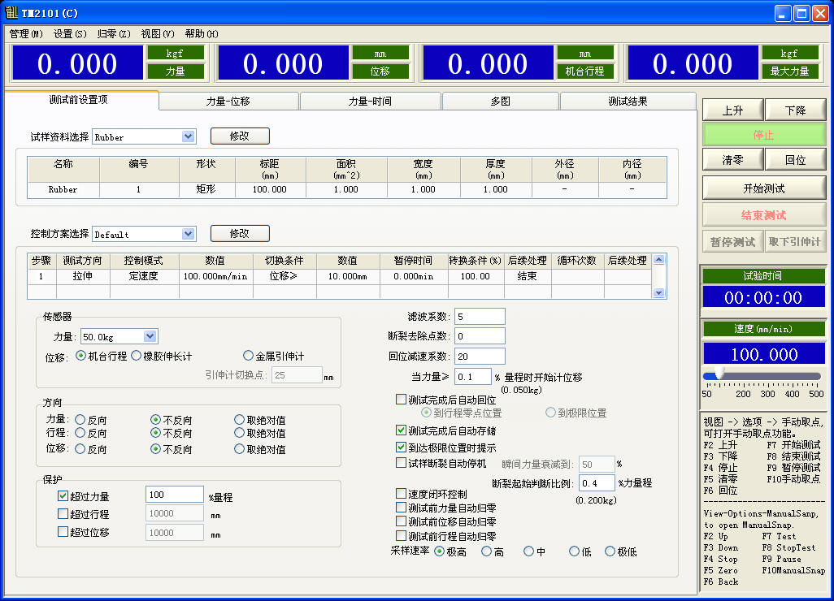
图1
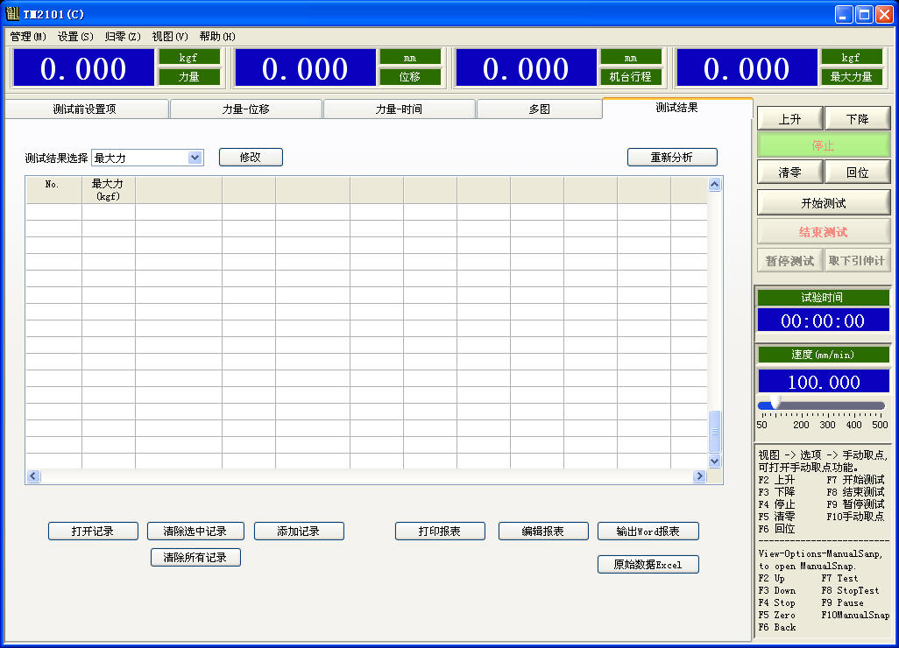
图2
软件包括标题栏、菜单栏、当前量显示栏、控制面板、试验时间显示、机台升降速度、手动取点、材料选择与修改、测试方法选择与修改、控制参数选择与修改、结果选择与修改、结果显示表格、历史记录操作、报表操作和力量-位移等曲线显示等。
标题栏：软件名称、版本等信息
菜单栏：软件的管理和功能操作等，详情见3.3 菜单介绍
当前量显示栏：显示力量、位移等当前值，可通过下拉列表选择要显示的项目，如图3所示
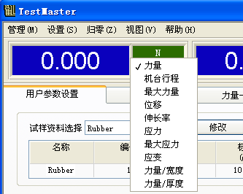
图4
控制面板：控制机台上升、下降以及执行测试等操作
机台升降速度：调节机台上升下降的速度
手动取点：手动在曲线上抓取特征点，详情见 3.4 各功能详解 手动取点
材料选择与修改：详情见3.4 各功能详解 材料编辑
测试方法选择与修改：详情见3.4 各功能详解 控制方法
控制参数选择与修改：详情见3.4 各功能详解 控制参数
结果选择与修改：详情见3.4 各功能详解 测试结果
结果显示表格：得到测试所需的结果
历史记录操作：打开记录即打开一条历史测试记录，最多只能打开一条记录，当重复打开时将覆盖上次打开的记录；删除记录即删除一条或多条选中的记录；添加记录即在上次基础上新增打开一条或多条记录。
报表操作：打印报表即输出报表到打印机执行打印；编辑报表即打开报表进行编辑；Word报表即根据Word报表模版产生一个Word格式的报表
力量-位移等曲线显示：显示测试曲线，详情见3.4 各功能详解 图形操作
3.3 菜单介绍
菜单一览表：
主菜单 | 一级子菜单 | 说明 | 二级子菜单 | 说明
管理(M) | 登陆 | 详情见3.4 各功能详解 登陆
管理(M) | 权限管理 | 详情见3.4 各功能详解 权限管理
管理(M) | 修改密码 | 详情见3.4 各功能详解 修改密码
管理(M) | 退出 | 退出软件，快捷键Ctrl+Q
设置(S) | 单位系统 | 详情见3.4 各功能详解 单位系统
设置(S) | 校准 | 详情见3.4 各功能详解 校准
设置(S) | 联机 | 详情见3.4 各功能详解 联机 | COM1-COM6 | 详情见3.4 各功能详解 联机
设置(S) | 其他 | 无效
归零(Z) | 力量归零 | 当前力量值归零
归零(Z) | 行程归零 | 当前行程值归零
归零(Z) | 位移归零 | 当前位移值归零
归零(Z) | 全部归零 | 当前力量值、行程值和位移值全部归零
视图(V) | 语言 |  | 简体中文 | 切换软件语言到所选择的语言  详情见3.4 各功能详解 语言切换
视图(V) | 语言 |  | 繁体中文 | 切换软件语言到所选择的语言  详情见3.4 各功能详解 语言切换
视图(V) | 语言 |  | 英文 | 切换软件语言到所选择的语言  详情见3.4 各功能详解 语言切换
视图(V) | 选项 | 详情见3.4 各功能详解 选项
帮助(H) | 帮助文档 | 打开帮助文档
帮助(H) | 关于… | 显示本测试系统的信息
帮助(H) | 注册 | 详情见3.4 各功能详解 注册
帮助(H) | 激活 | 详情见3.4 各功能详解 激活
3.4 各功能详解
1、 登陆
2、 权限管理
3、 修改密码
4、 单位系统
5、 校准
6、 联机
7、 语言切换
8、 选项
9、 注册
10、激活
11、材料编辑
12、控制方法
13、控制参数
14、测试结果
15、报表编辑
16、Word报表
17、手动取点
18、图形操作
1. 登陆
点击菜单“管理”à “登陆” ，或者按住组合键Ctrl+L（3.5快捷键一览），即可进入登录界面，如图1所示：
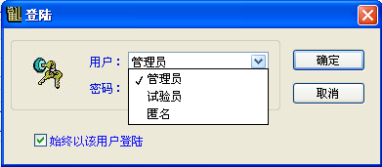
图1
选择用户，输入正确密码后，点击确定，即可在相应的用户权限下使用软件。管理员拥有最高的用户权限，匿名最低。当选中“始终以该用户登录”时，软件在下次启动时将自动以该用户登陆。
2. 权限管理
点击菜单“管理”à “权限管理” ，即可进入权限管理界面，如图2所示：
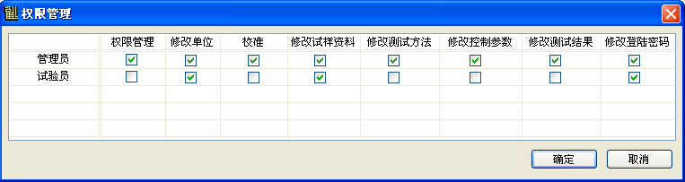
图2
当前登陆用户为匿名时，权限管理为禁用状态，因匿名拥有最低的管理权限，不具有权限管理的权限。用户各项功能的使用权限可在权限管理中设置，当某一项为选中状态时，表示具有该权限，反之不具有。例如，在上图中“权限管理”项目下，管理员为选中状态，试验员为未选中状态，表示管理员具有权限管理的权限，而试验员不具有。
3. 修改登陆密码
点击菜单“管理”à “修改登陆密码” ，即可进入登陆密码修改界面，如图3所示：
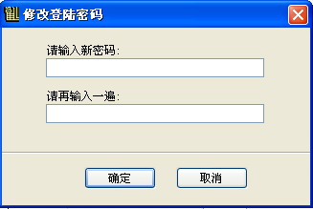
图3
修改的密码为当前登陆用户的密码。例如，当前登陆用户为管理员时，则修改的是管理员的密码，登陆用户为试验员时，则修改的是试验员的密码。
4. 单位系统
点击菜单“设置”à “单位系统” ，或者按住组合键Ctrl+U（3.5快捷键一览），即可进入单位系统界面，如图4所示：
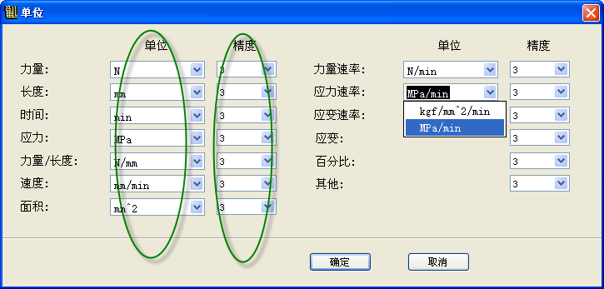
图4
可在下拉列表中选择一种单位，并选择一个精度，精度表示小数点后的位数。单位系统决定了整个系统的单位，所有量的现实与操作都以此单位系统来执行.
5. 校准
点击菜单“设置”à “校准” ，或者按住组合键Ctrl+Shift+C（3.5快捷键一览），即可进入校准密码输入界面，如图5所示：
输入正确的密码后，即可进入校准界面，如图6所示：
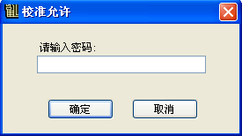
图5

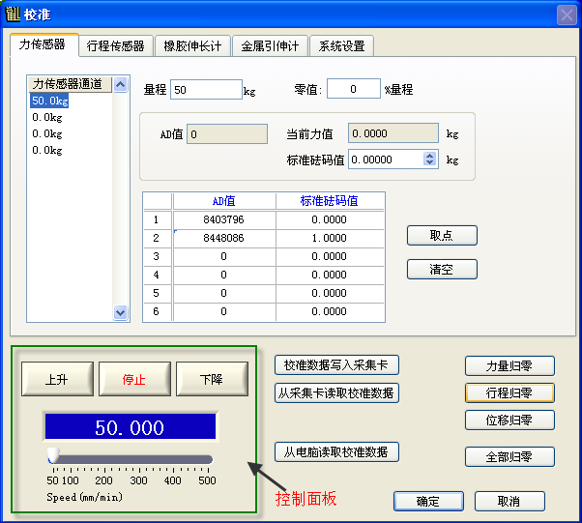
图6
校准界面有力传感器、行程传感器、橡胶伸长计、金属引伸计和系统设置五个选项卡，选择各个选项卡分别进行对应传感器的校准或设置。
1、校准力传感器
选择力传感器选项卡，如图6所示。左侧显示的力传感器通道共有四个：“50kg”、“0.0kg”、“0.0kg”、“0.0kg”。
校准过程如下：
1. 插上欲校准的力传感器，如量程为50kg的力传感器，在左侧选中一个力传感器通道；
2. 在“量程”输入框输入传感器的量程，如“50”kg；
3. 在“零值”输入框输入传感器的零值力，一般输入“0”；
4. 点击“清空”按钮将校准表清空；
5. 校准第1点：将传感器空载，并在“标准砝码值”右侧的输入框输入“0”kg，再点击“取点”按钮，则第1点的AD值和标准砝码值被取入校准表；
6. 校准第2点：将传感器加载一定值的负荷，如挂上5kg的砝码，并在“标准砝码值”右侧的输入框输入负荷值“5”kg，再点击“取点”按钮，则第2点的AD值和标准砝码值被取入校准表；
7. 校准第3点：方法同第2点，如果继续校准第3点，则“AD值”和“标准砝码值”均只能比第2点更大，否则校准会不准确；
8. 校准第4点：方法同第2点，如果继续校准第4点，则“AD值”和“标准砝码值”均只能比第3点更大，否则校准会不准确；
9. 校准第5点：方法同第2点，如果继续校准第5点，则“AD值”和“标准砝码值”均只能比第4点更大，否则校准会不准确；
10. 校准第6点：方法同第2点，如果继续校准第6点，则“AD值”和“标准砝码值”均只能比第5点更大，否则校准会不准确；
11.点击“将校准数据写入采集卡”按钮，如果提示“写入成功”，则完成一个力传感器的校准，如果提示“写入失败”，请再重试几次。
12.如果需要接第2个力传感器，则重复以上1~11步，否则请将其他传感器的量程全部设置为0，再点击“将校准数据写入采集卡”按钮。
注意：至少应校准2个点，第7~10步可不进行。根据目前国内大多数传感器的特性，一般进行3点校准就能达到非常好的精度，第2个点一般取值传感器量程的3~5%，第3点一般取值传感器量程的30~50%。如果校准3个以上的点（含3个点），必须保证后一个点的“AD值”和“标准砝码值”均必须比前一个点更大,否则校准会不准确。如果“标准砝码值”增大时“AD值”变小，可通过调换力传感器的两根信号线来让其增大。空载时“AD值”一般为8400000左右，传感器加载时“AD值”成比例变化，如果加载时“AD值”不变，说明硬件工作不正常，可能是力传感器已损坏或是采集卡有故障，请与厂家联系更换。
如果校准后发现测量力值与标准砝码有微小差别,可通过重新校准一次来解决,也可通过直接修改校准表中的标准砝码值数据来实现,如软件测量值比标准砝码值大，则可将校准表中的第2个点的标准砝码值改小一些，再点击“将校准数据写入采集卡”按钮，再重新清零比对，直到两值相等为止。
2、校准行程传感器
选择行程传感器选项卡，如图7所示：
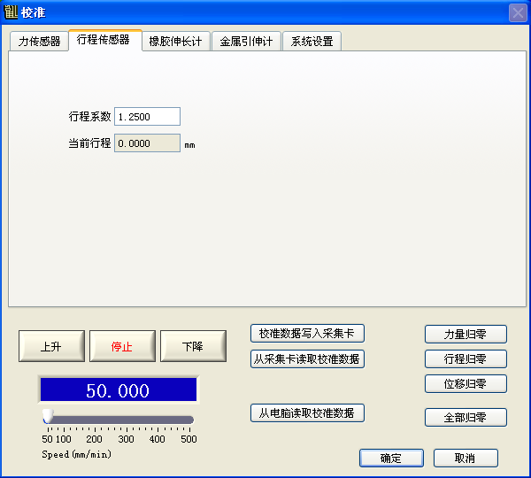
图7
1. 在“行程系数”右边的输入框输入行程系数值，行程系数指采集卡每接收到1000个脉冲对应的行程值，采集卡对编码器线数进行了4倍频，如编码器线数为n，丝杆导程为Lmm时对应的行程系数为L/n/4*1000，如果不清楚编码器线数或是丝杆导程，可任意输入一试探值如“1”；
2. 点击“将校准数据写入采集卡”按钮，将“行程系数”值写入采集卡；
3. 点击“行程归零”按钮，将“当前行程”归零；
4. 点击“上升”或“下降”按钮是机台行走一定距离，用游标卡尺测量出此距离；
5. 查看“当前行程”值是否与量测值相等，如果“当前行程”值比量测值大，请将“行程系数”值改小，否则改大，再点击“将校准数据写入采集卡”按钮，将新的“行程系数”值写入采集卡；
6. 重复3~5步，直到“当前行程”值与量测值相等为止；
7. 完成行程传感器校准；
3、校准橡胶伸长计
如果机台接有橡胶伸长计（又叫大变形），则需要对橡胶伸长计进行校准，在校准之前请务必先将“用户参数设置”->“控制参数”->“传感器”下的“位移”选择为“橡胶伸长计”，否则无法进行橡胶伸长计的校准。橡胶伸长计校准界面如图8所示：
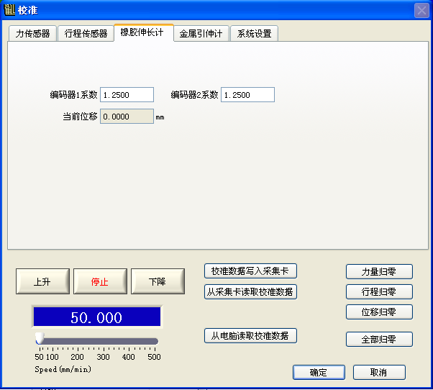
图8
橡胶伸长计的校准过程同行程传感器。
4、校准金属引伸计
如果机台接有金属引伸计，则需要对金属引伸计进行校准，在校准之前请务必先将“用户参数设置”->“控制参数”->“传感器”下的“位移”选择为“金属引伸计”，否则无法进行金属引伸计的校准。金属引伸计校准界面如图9所示：
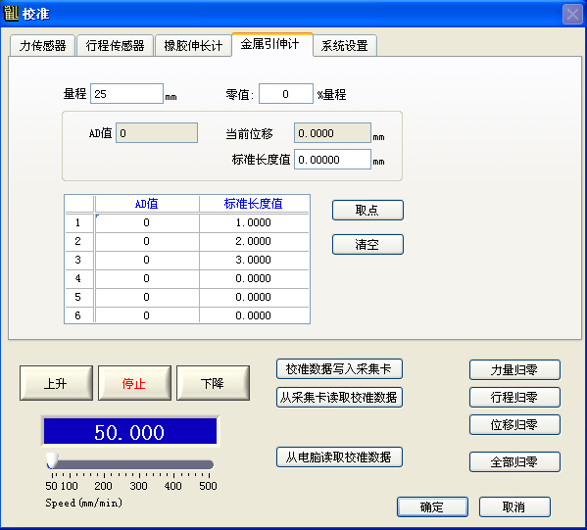
图9
金属引伸计的校准过程同力传感器。
5、系统设置
选择系统设置选项卡，如图10所示：
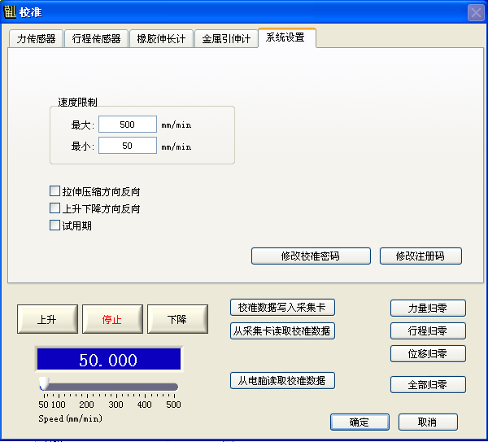
图10
速度限制：设置机器运行的最高速度和最低速度。
拉伸压缩方向反向：是否让当前拉伸压缩方向反向。
上升下降方向反向：是否让机器上升下降方向反向。
试用期：选中后可设置软件试用期,试用期达到后软件将无法正常使用,必须注册后才可以继续使用。
修改校准密码：修改进入校准界面时的密码。
修改注册码：修改软件注册码。
将校准数据写入采集卡：当前所有校准数据写入采集卡，只有成功写入采集卡校准数据才有效。
从采集卡读取校准数据：读取采集卡里的校准数据到当前显示。
从电脑读取校准数据：读取电脑里的校准数据到当前显示。
确定：当前所有数据保存到电脑，力传感器通道切换到当前选择通道上。与校准数据写入采集卡相独立，确定后并不能说明当前校准数据有效，只有成功写入采集卡才算有效。
取消：所有数据不保存到电脑，设置无效。
6、校准机台运行速度
校准机台速度前请先校准行程传感器，在校准速度之前请务必先将“用户参数设置”->“控制参数”页面中的“开启速度闭环控制”前的“勾”去掉，否则无法进行速度校准。
6. 联机
点击菜单“设置”à “联机” ，选择正确的COM口进行联机，如图11所示：
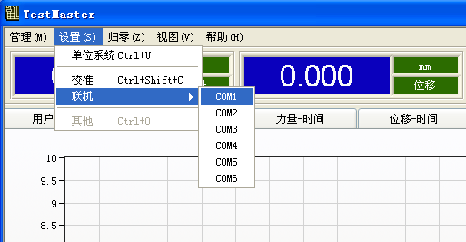
图11
如果联机失败，会弹出失败提示窗口（如图12），如果联机成功，则不会弹出提示。软件在启动时会自动进行一次联机，如果联机成功，则下次软件启动时自动以该COM口进行联机，只有在联机成功时才能进行测试。
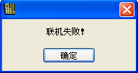
图12
7. 语言切换
点击菜单“视图”à “语言” ，可进行软件语言切换，如图13所示：
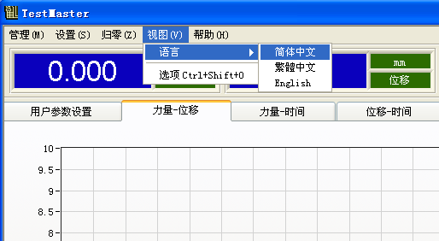
图13
普通版软件带有简体中文、繁体中文和英文三种语言。高级功能版软件具有10国语言选择，如有特别需求，请与我们取得联系。
8. 选项
点击菜单“视图”à “选项” ，或者按住组合键Ctrl+Shift+O（3.5快捷键一览），即可进入选项界面，如图14所示：
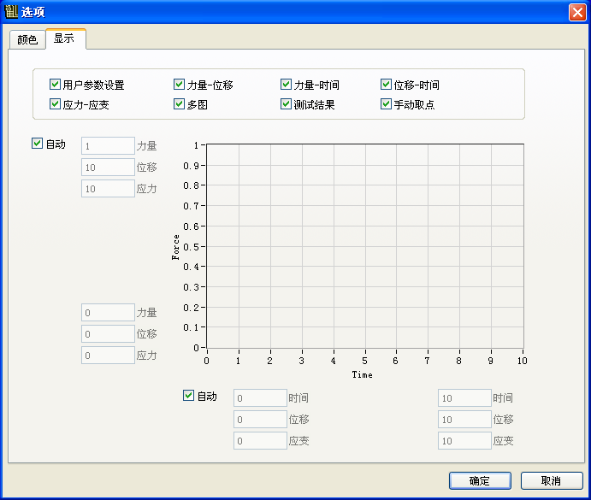
图14
选项中有颜色和显示两个选项卡，分别进行一些颜色和显示设置。
9. 注册
点击菜单“帮助”à “注册” ，或者按住组合键Ctrl+R（3.5快捷键一览），即可进入注册界面，如图15所示：
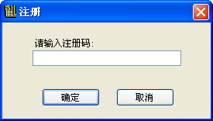
图15
软件会有一段试用期限，当过期后输入正确的注册码进行注册才可以继续使用。
10. 激活
点击菜单“帮助”à “激活” ，或者按住组合键Ctrl+Shift+A（3.5快捷键一览），即可进入激活界面，如图16所示：
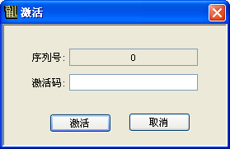
图16
根据本系统的序列号，输入正确的激活码后，可将软件激活为高功能版。如果联机失败则序列号显示为0，只有在联机成功时才能进行激活操作。如果软件功能不能满足您的测试要求，需升级为高功能版，请与我们取得联系。
11. 材料编辑
可通过“试样资料选择”中的下拉列表选择一种已存在的试样（如图17），或点击修改来新增或编辑试样资料（如图18）。
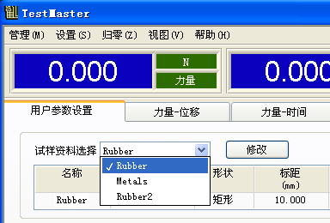
图17
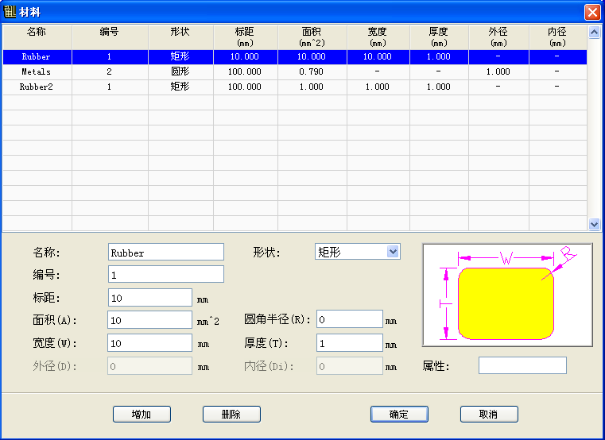
图18
增加：新增一个材料
删除：删除选中的材料
确定：保存所有修改
取消：不保存修改
12. 控制方法
可通过“控制方法选择”中的下拉列表选择一种已存在的控制方法（如图19），或点击修改来新增或编辑控制方法（如图20）。
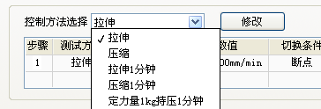
图19
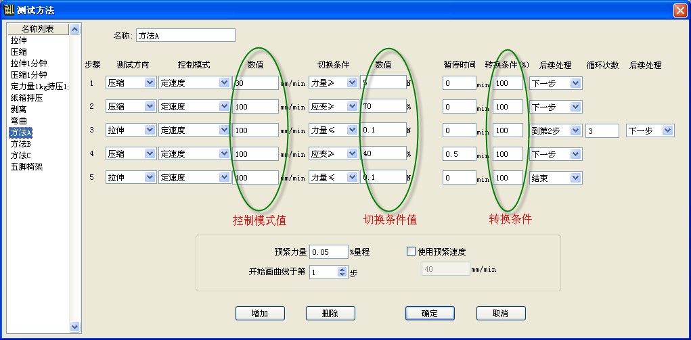
图20
控制模式值：即结果参数列表中第1-20步控制模式值
切换条件值：即结果参数列表中第1-20步切换条件值
转换条件：即达到切换条件值的百分比时开始转换进入下一步的动作
名称列表：列出所有已存在的测试方法
预紧力量：不选中时默认为最大速度
增加：新增一个测试方法
删除：删除选中的测试方法
确定：保存所有修改
取消：不保存修改
13. 控制参数
可通过“控制方法选择”中的下拉列表选择一组已存在的控制参数（如图21），或点击修改来新增或编辑控制参数（如图22）。
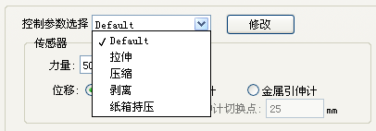
图21
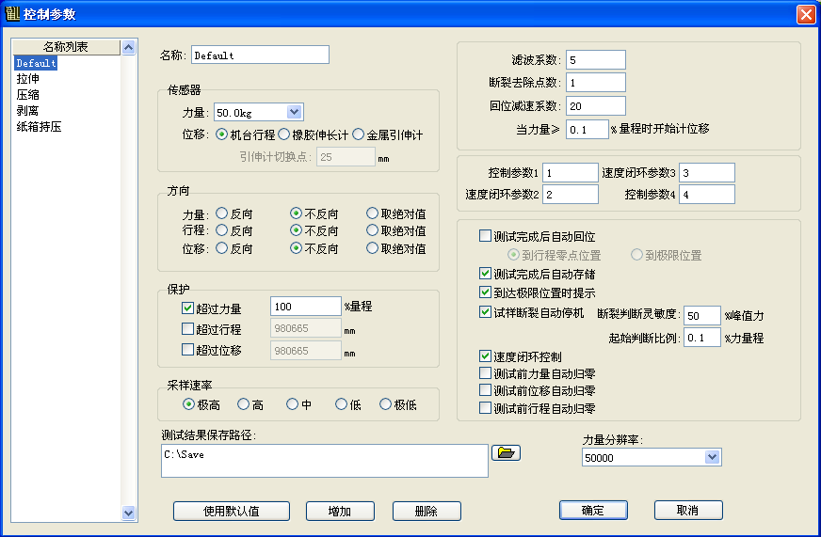
图22

传感器：力量和位移传感器的选择
方向：即力量、行程和位移值是否取负或者取绝对值
保护：当前量超过保护值时将自动停机，选中表示启用该项保护
采样速率：即每秒采点数量，进行长时间的定载荷测试时可以选择较低的采样率
测试结果保存路径：测试数据将保存在此路径下
滤波系数：滤除不稳定的数据，为0或1表示不滤波
断裂去除点数：试样断裂时把最后几个采样点去掉
力量分辨率：分辨率越大，精度越高

名称列表：列出所有已存在的测试方法
使用默认值：用系统默认的控制参数
增加：新增一组控制参数
删除：删除一组选中的控制参数
确定：保存所有修改
取消：不保存修改
14. 测试结果
可通过“测试结果选择”中的下拉列表选择一组已存在的测试结果（如图23），或点击修改来新增或编辑测试结果（如图24）。
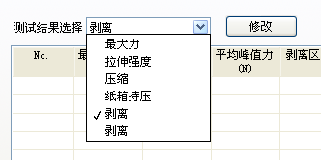
图23
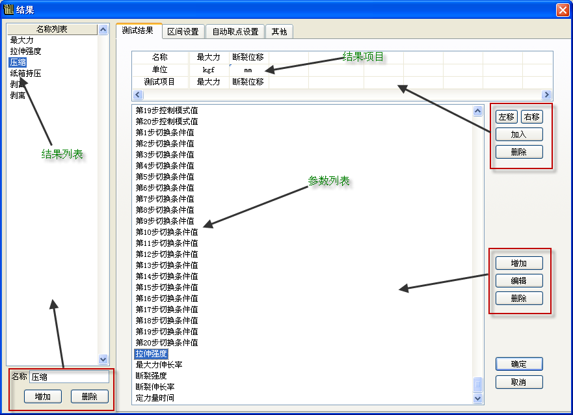
图24
名称列表：列出所有已存在的测试结果
增加：新增一组测试结果
删除：删除一组选中的测试结果
确定：保存所有修改
取消：不保存修改
结果项目表格中为测试完所要得到的结果，可在参数列表中选择一个加入到表格中，或者鼠标点击某个表格，进行删除、左移和右移操作。右侧中的增加、编辑和删除按钮时对参数列表进行增加、编辑和删除操作。例如，选择结果参数中的拉伸强度，点击编辑或者鼠标双击拉伸强度，弹出参数编辑界面，如图25所示：
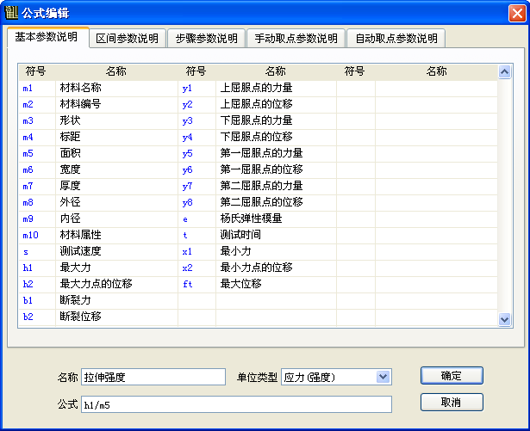
图25
名称为拉伸强度，因 拉伸强度 = 最大力/面积，在上面表格中查找最大力的代替符号为h1，面积的代替符号为m5，所以公式为 h1/m5，单位类型为应力（强度），确定后参数编辑算完成。上方的列表为基本参数符号说明，用户可编辑的为扩展参数。
区间设置、自动取点设置和其他选项卡可根据需求填入。
15. 报表编辑
点击编辑报表即可进入报表编辑界面，如图26所示：
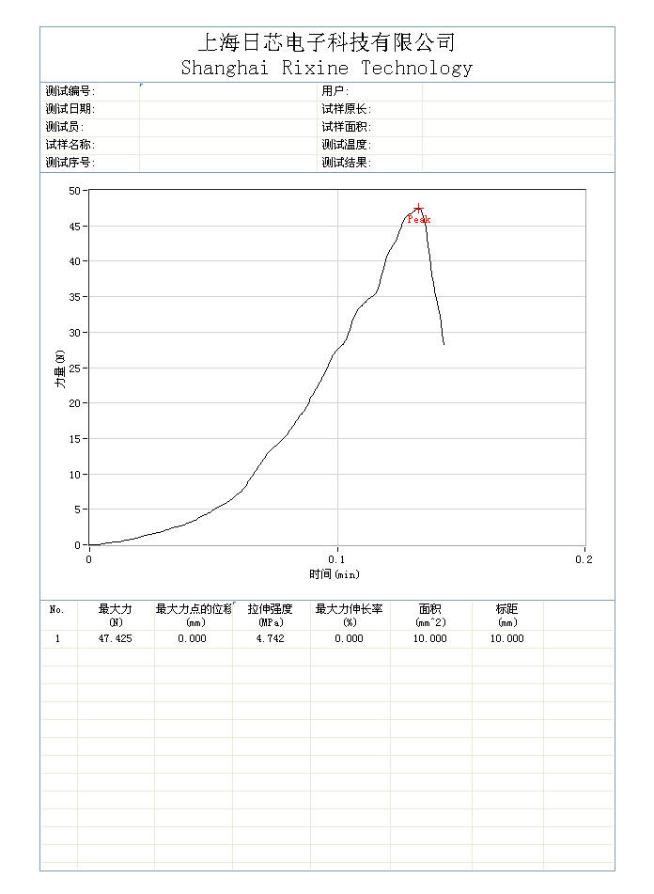
图26
在表头中输入需要的信息，点击打印可直接打印报表，另存为把当前报表保存为Word格式文件，关闭则退出。
16. Word报表
点击Word报表按钮将产生一个Word报表。用户可自己创建一个Word模版，在测试结果à其他àWord报表模版下拉列表中选择该模版，则Word报表将以该模版来产生。模版中必须有一个名为“Gragh”的书签和一个两行两列的表格，书签的位置即是曲线图的位置，表格就被测试结果数据替换，如图27所示：
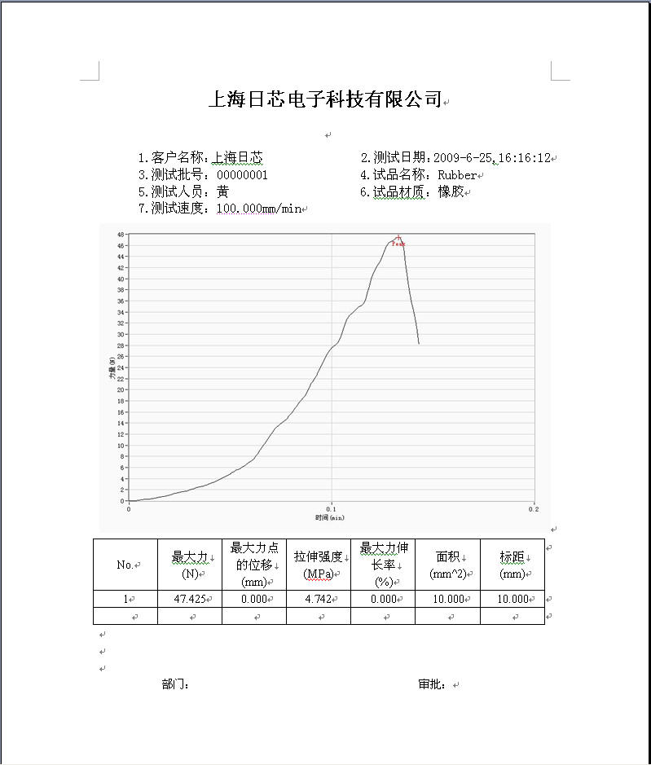
图27
在Word中点击菜单“插入”à “书签”来插入一个曲线图，如图28和图29所示：
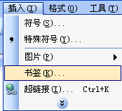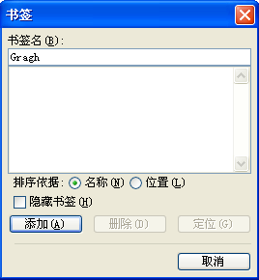
图28 图29
输入书签名“Gragh” ，点击添加即可将曲线图加入当前光标位置。
另外如果模版中含有?**?格式的文字且两个问号之间的内容与测试结果公式表中的文字相同,则将会被测试结果的实际数值替换.
修改data文件夹下的Config.ini文件中的NumColums=10可以改变报表测试结果的最大容纳列数.
17. 手动取点
点击菜单“视图”à“选项” ，在显示选项卡下选中手动取点可打开手动取点功能，如图30和图31所示：
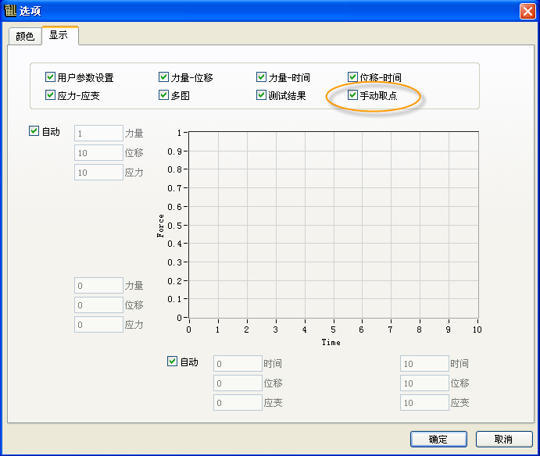
图30
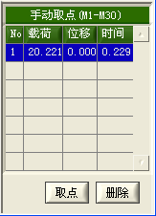
图31
在测试过程中，点击取点或者快捷键F10，将当前的力量、位移和时间取到表格中。在非测试过程中，点击取点，如果游标为非可见状态，则游标为可见，首次不取点，如果游标为可见，则游标的位置即为当前取点位置。
18. 图形操作
在曲线显示窗口中点击鼠标右键，弹出图形操作菜单，如图32所示：
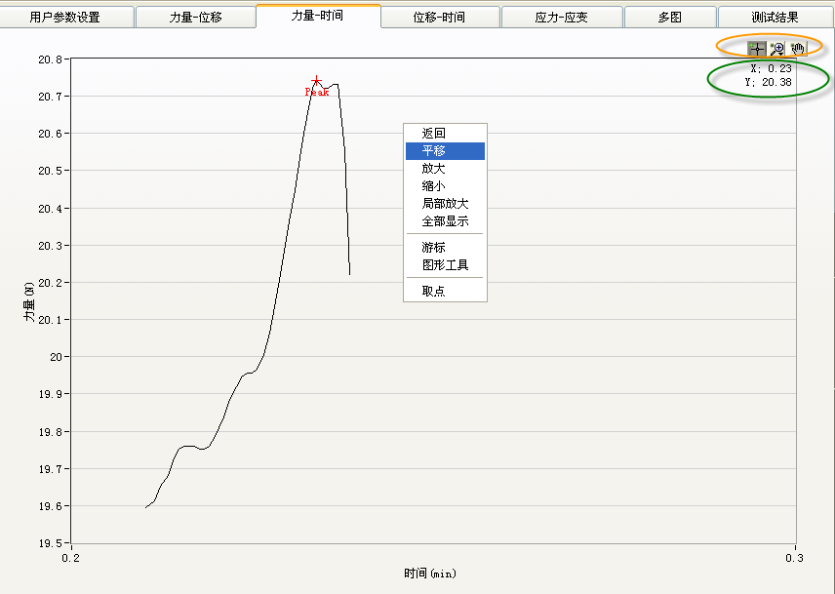
图32
返回：返回鼠标初始状态，如要在曲线上拖动游标，鼠标必须返回初始状态
平移：平移曲线
放大：放大曲线
缩小：缩小曲线
局部放大：按住鼠标左键不放，拖出一个矩形框来局部放大曲线
全部显示：整个曲线全部显示在图中
游标：游标是否显示，当前游标位置在有上角显示，如图32中蓝线标示
图形工具：图形工具是否显示，如图32中红线标示，图形工具同样可对曲线进行平移，放大等操作
取点：与按钮取点功能一样

3.5 快捷键一览
快捷键列表：
快捷键 | 功能 | 快捷键 | 功能
F2 | 上升 | Ctrl + L | 登陆
F3 | 下降 | Ctrl + Q | 退出
F4 | 停止 | Ctrl + U | 单位系统
F5 | 清零 | Ctrl + Shift + C | 校准
F6 | 回位 | Ctrl + F | 力量归零
F7 | 开始测试 | Ctrl + S | 行程归零
F8 | 结束测试 | Ctrl + E | 位移归零
F9 | 暂停测试/继续测试 | Ctrl + Shift + Z | 全部归零
F10 | 手动取点 | Ctrl + Shift + O | 选项
Ctrl + H | 帮助
Ctrl + R | 注册
Ctrl + Shift + A | 激活
3.6 配置文件:
Initial.ini文件中的AdFilter=5表示下位机AD值的滑动滤波点数,在校准界面中写入采集卡后即时生效.
Config.ini文件中的NumColums=10用于控制报表测试结果的最大容纳列数.

